Resolución del Pleno del Instituto de Transparencia, Acceso a la Información Pública y Protección de Datos Personales del Estado de México y Municipios, con domicilio en Metepec, Estado de México, a cinco de julio de dos mil veintitrés.
VISTO el expediente formado con motivo del recurso de revisión 01169/INFOEM/IP/RR/2023, interpuesto por XXXXXXX XXXX XX XXXXXX, en lo sucesivo la parte RECURRENTE, en contra de la respuesta a su solicitud por parte de la Ayuntamiento de Tezoyuca, en lo sucesivo el SUJETO OBLIGADO, se procede a dictar la presente resolución con base en los siguientes:
I. A N T E C E D E N T E S
1. Solicitud de acceso a la información. Con fecha veinticuatro de enero de dos mil veintitrés, la parte RECURRENTE presentó, través del Sistema de Acceso a la Información Mexiquense, en lo subsecuente el SAIMEX, ante el SUJETO OBLIGADO, la solicitud de acceso a la información pública, a la que se le asignó el número 00007/TEZOYUCA/IP/2023, mediante la cual requirió la información siguiente:
“Copia simple de los documentos que acrediten el último grado de estudios y la experiencia laboral de todos los servidores públicos del Gobierno Municipal de Tezoyuca 2022-2024” (Sic)

Modalidad de Entrega: A través de SAIMEX.

2. Respuesta. Con fecha quince de febrero de dos mil veintitrés, el SUJETO OBLIGADO envió su respuesta a la solicitud de acceso a la información a través de SAIMEX, sustancialmente en los términos siguientes:
“Suscribe Lic. Maria Concepción Cruz Villafaña en mi carácter de Directora de la Unidad de Transparencia del H. Ayuntamiento de Tezoyuca, Estado de México, le informo que su solicitud fue atendida y en este momento se le da una debida contestación mediante un archivo PDF. sin mas por el momento me despido de usted quedando a sus ordenes para cualquier duda o aclaración.
ATENTAMENTE
Lic. María Concepción Cruz Villafaña” (Sic)

El SUJETO OBLIGADO, adjuntó a su respuesta el siguiente archivo electrónico:
“Solicitud 7.pdf”, por medio del cual la Directora de la Unidad de Transparencia del Ayuntamiento de Tezoyuca, informó a quien corresponda que la información solicitada se encuentra cargada en la plataforma del IPOMEX del Ayuntamiento de Tezoyuca, anexando el hipervínculo de la fracción de la información curricular y sanciones administrativas, como se observa a continuación en la siguiente imagen:
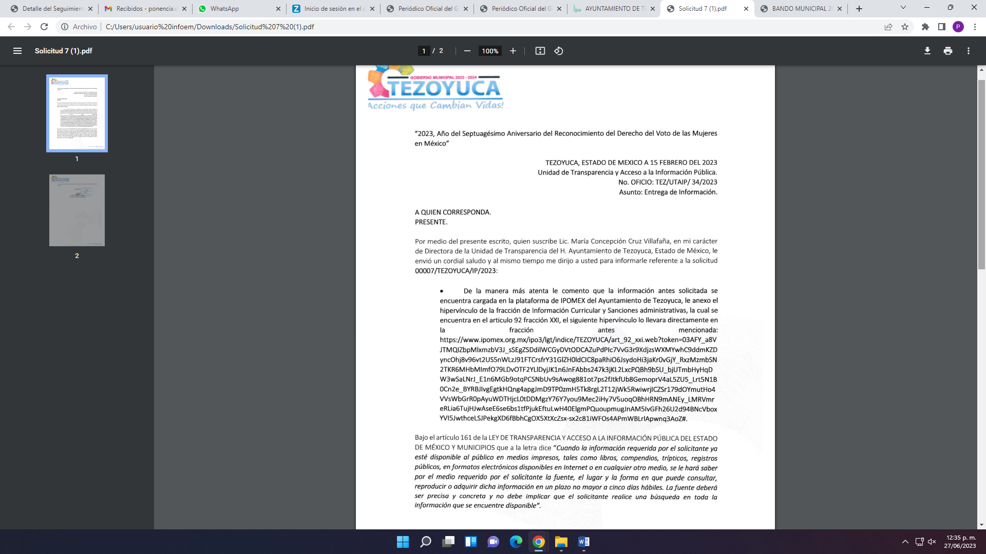
3. Interposición del recurso de revisión. Inconforme con los términos de la respuesta emitida por parte del SUJETO OBLIGADO, el veintiocho de febrero de dos mil veintitrés, la parte recurrente interpuso el recurso de revisión a través de SAIMEX, en donde se manifestó de la siguiente manera:
Acto impugnado:
“No me entregaron la información solicitada”(Sic)
Y Razones o motivos de inconformidad:
“En la respuesta emitida, mencionan un link que no sirve, aparece una leyenda que dice N/A* No Aplica” (Sic)

4. Turno. De conformidad con el artículo 185 fracción I de la Ley de Transparencia y Acceso a la Información Pública del Estado de México y Municipios vigente, el presente recurso de revisión se turnó por el sistema electrónico del Instituto de Transparencia, Acceso a la Información Pública y Protección de Datos Personales del Estado de México y Municipios, a la Comisionada Guadalupe Ramírez Peña, a efecto de que analizara sobre su admisión o su desechamiento.

5. Admisión del Recurso de revisión. Con fecha seis de marzo de dos mil veintitrés, este Instituto de Transparencia, Acceso a la Información Pública y Protección de Datos Personales del Estado de México y Municipios, admitió a trámite el recurso de revisión que ahora se resuelve, dando un plazo máximo de siete días hábiles para que las partes manifestaran lo que a su derecho resultara conveniente, ofrecieran pruebas, formularan alegatos y el SUJETO OBLIGADO presentara su informe justificado.
6. Manifestaciones. De las constancias que obran en el expediente electrónico del SAIMEX del Recurso de Revisión 01169/INFOEM/IP/RR/2023, se desprende que el SUJETO OBLIGADO no rindió su informe justificado, del mismo modo la parte RECURRENTE omitió realizar manifestaciones.
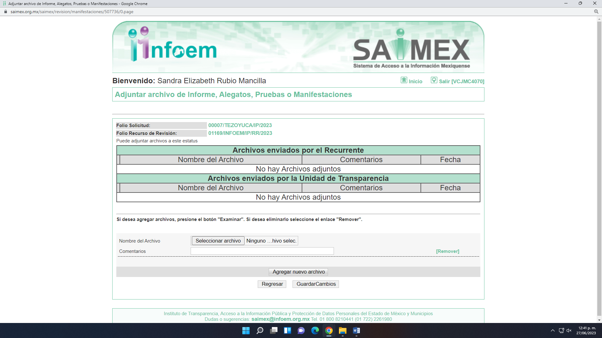
7.- Ampliación del plazo. En fecha veintisiete de junio del año dos mil veintitrés, con fundamento en el artículo 181, párrafo tercero de la Ley de Transparencia y Acceso a la Información Pública del Estado de México y Municipios, se acordó las ampliaciones del plazo para su resolución.
Este organismo garante no pasa por alto justificar, que el plazo para emitir la resolución en el presente asunto encuentra justificación en el alto número de recursos de revisión recibidos en el año dos mil veintidós, que, en comparación con los recibidos en el año dos mil veintiuno, se incrementó aproximadamente un 300%, circunstancia atípica que ha rebasado las capacidades técnicas y humanas del personal encargado de la proyección de las resoluciones a dichos medios de impugnación.

Por ello, es menester precisar que, si bien se ha excedido el plazo para resolver el presente medio de impugnación, de conformidad con la ley de la materia, el plazo para emitir la resolución se encuentra justificado en los elementos para medir la razonabilidad de asuntos conforme a los parámetros establecidos por diversos órganos jurisdiccionales federales, aplicables también en procedimientos análogos, como el que nos ocupa.

Así, en términos de lo que establecen los artículos 8.1 y 25 de la Convención Americana sobre Derechos Humanos, los recursos deben ser sencillos y resolverse en el menor tiempo posible, tomando en consideración la dilación total del procedimiento; esto es, en un plazo razonable.

En ese sentido, el legislador fijó los términos procesales en las leyes, de manera general, sin que pudiera prever la variada gama de casos que son resueltos por los órganos jurisdiccionales o cuasi jurisdiccionales, tanto por la complejidad de los hechos, como por el número de casos que conocen.

Por ello, excepcionalmente, si un asunto es resuelto con posterioridad a los plazos señalados por la norma debe analizarse la razonabilidad del tiempo necesario para su resolución, atentos a los siguientes criterios:

- Complejidad del Asunto: La complejidad de la prueba, la pluralidad de sujetos procesales, el tiempo transcurrido, las características y contexto del recurso.

- Actividad Procesal del interesado. Acciones u omisiones del interesado.

- Conducta de la Autoridad: Las Acciones u omisiones realizadas en el procedimiento. Así como si la autoridad actuó con la debida diligencia.

d) La afectación generada en la situación jurídica de la persona involucrada en el proceso: Violación a sus derechos humanos.

De modo que, cuando se trate de un asunto excepcional, por alguna o todas las características mencionadas; o bien, cuando el ingreso de asuntos al órgano jurisdiccional o cuasi jurisdiccional respectivo supere notoriamente al que podría considerarse normal, debe concluirse que es una excluyente de responsabilidad en relación con la actuación del funcionario, como ha acontecido en el caso que nos ocupa.

Argumento que encuentra sustento en la jurisprudencia P./J. 32/92 emitida por el Pleno de la Suprema Corte de Justicia de la Nación de rubro “TÉRMINOS PROCESALES. PARA DETERMINAR SI UN FUNCIONARIO JUDICIAL ACTUÓ INDEBIDAMENTE POR NO RESPETARLOS SE DEBE ATENDER AL PRESUPUESTO QUE CONSIDERÓ EL LEGISLADOR AL FIJARLOS Y LAS CARACTERÍSTICAS DEL CASO.”, visible en la Gaceta del Seminario Judicial de la Federación con el registro digital 205635.

Razones por las cuales cabe concluir que, la resolución al recurso de revisión se solventa hasta esta fecha, debido a que existe una excesiva carga de trabajo en desproporción a la capacidad de los recursos materiales y humanos con que cuenta este Instituto para atender la enorme demanda de usuarios que acuden para que se les garantice su Derecho de acceso a la información Pública y Protección de Datos Personales, aunado a la complejidad de los hechos a los que se refieren, así como al volumen del expediente, la extensión de los escritos y pruebas aportadas y desahogadas por las partes; lo que impide la tramitación de los recursos dentro de los términos legales previamente establecidos por la Ley, por tratarse de causas de fuerza mayor.

Al respecto, también son de considerar los criterios sostenidos por el Cuarto Tribunal Colegiado en Materia Administrativa del Primer Circuito, cuyos rubros y datos de identificación son los siguientes:

“PLAZO RAZONABLE PARA RESOLVER. DIMENSIÓN Y EFECTOS DE ESTE CONCEPTO CUANDO SE ADUCE EXCESIVA CARGA DE TRABAJO.” consultable en el Seminario Judicial de la Federación y su gaceta, con el registro digital 2002351.

“PLAZO RAZONABLE PARA RESOLVER. CONCEPTO Y ELEMENTOS QUE LO INTEGRAN A LA LUZ DEL DERECHO INTERNACIONAL DE LOS DERECHOS HUMANOS.”, visible en el Seminario Judicial de la Federación y su gaceta, con el registro digital 2002350.

Por ello, este organismo garante comprometido con la tutela de los derechos humanos confiados, señala que este exceso de plazo legal para resolver el presente asunto, resulta de carácter excepcional.
8. Cierre de instrucción. Una vez transcurrido el periodo otorgado a las partes para realizar sus manifestaciones y no habiendo documentos que integrar al expediente, con fecha veintisiete de junio de dos mil veintitrés, la Comisionada Ponente determinó el cierre de instrucción en términos de la fracción VI del artículo 185 de la Ley de Transparencia y Acceso a la Información Pública del Estado de México y Municipios.
En razón de que fue debidamente sustanciado el expediente electrónico y no existe diligencia pendiente de desahogo, se emite la Resolución que conforme a Derecho proceda, de acuerdo con los siguientes:
II. C O N S I D E R A N D O S

Primero. Competencia. El Instituto de Transparencia, Acceso a la Información Pública y Protección de Datos Personales del Estado de México y Municipios, es competente para conocer y resolver el presente recurso de revisión interpuesto por la parte recurrente, conforme a lo dispuesto en los artículos 6, apartado A de la Constitución Política de los Estados Unidos Mexicanos; 5 párrafos trigésimo, trigésimo primero y trigésimo segundo fracciones IV y V de la Constitución Política del Estado Libre y Soberano de México; 2, fracción II; 29, 36 fracciones I y II; 176, 178, 181, 185, fracción I, 186 y 188 de la Ley Transparencia y Acceso a la Información Pública del Estado de México y Municipios; 9, fracciones I y XXIII y 11 del Reglamento Interior del Instituto de Transparencia, Acceso a la Información Pública y Protección de Datos Personales del Estado de México y Municipios.
Segundo. Oportunidad y Procedibilidad del Recurso de Revisión. De conformidad con los requisitos de Oportunidad y Procedibilidad que deben reunir el recurso de revisión interpuesto, previstos en los artículos 178 y 180 de la Ley de Transparencia y Acceso a la Información Pública del Estado de México y Municipios; en la especie se advierte que el presente medio de impugnación fue interpuesto dentro del plazo de quince días previsto en el primer artículo de referencia; toda vez que el SUJETO OBLIGADO emitió su respuesta a la solicitud planteada por la persona solicitante el quince de febrero del año dos mil veintitrés y la parte RECURRENTE presentó su recurso de revisión el veintiocho del mismo mes y año; esto es, al noveno día hábil siguiente de aquel en que tuvo conocimiento de la respuesta; evidenciándose que la interposición del recurso se encuentra dentro de los márgenes temporales previstos en el citado precepto legal.
Además, por cuanto hace a la procedibilidad del recurso de revisión una vez realizado el análisis del formato de interposición del recurso, se acreditan plenamente de todos y cada uno de los elementos formales exigidos por el artículo 180 de la Ley de Transparencia y Acceso a la Información Pública del Estado de México y Municipios, en atención a que fue presentado mediante el formato visible en EL SAIMEX.

Asimismo, resulta procedente la interposición del recurso de revisión toda vez que se actualiza las hipótesis previstas en el artículo 179 fracción I de la ley de la materia, que a la letra dice:
“Artículo 179. El recurso de revisión es un medio de protección que la Ley otorga a los particulares, para hacer valer su derecho de acceso a la información pública, y procederá en contra de las siguientes causas:
- La negativa de la información solicitada
…
IX. La entrega o puesta a disposición de información en un formato incomprensible y/o no accesible para el solicitante…” (Sic)
Tercero. Materia de Revisión: De las constancias que integran el expediente electrónico se advierte que el tema sobre el que este Instituto se pronunciará será: verificar si la respuesta otorgada por el SUJETO OBLIGADO es adecuada y suficiente para satisfacer el derecho de acceso a la información pública de la parte RECURRENTE, o en su defecto, en caso de ser procedente, ordenar la entrega de información.
Cuarto. Estudio de fondo del asunto. Es conveniente analizar si la respuesta del SUJETO OBLIGADO cumple con los requisitos y procedimientos del derecho de acceso a la información pública, en atención a que en la Ley de Transparencia y Acceso a la Información Pública del Estado de México y Municipios en su artículo 4, dice que toda la información generada, obtenida, adquirida, transformada, administrada o en posesión de los sujetos obligados es pública y accesible de manera permanente a cualquier persona, privilegiando el principio de máxima publicidad, como así lo establece dicha determinación, que a continuación se transcribe para un mejor entendimiento:
“Artículo 4. El derecho humano de acceso a la información pública es la prerrogativa de las personas para buscar, difundir, investigar, recabar, recibir y solicitar información pública, sin necesidad de acreditar personalidad ni interés jurídico.
Toda la información generada, obtenida, adquirida, transformada, administrada o en posesión de los sujetos obligados es pública y accesible de manera permanente a cualquier persona, en los términos y condiciones que se establezcan en los tratados internacionales de los que el Estado mexicano sea parte, en la Ley General, la presente Ley y demás disposiciones de la materia, privilegiando el principio de máxima publicidad de la información. Solo podrá ser clasificada excepcionalmente Ley de Transparencia y Acceso a la Información Pública del Estado de México y Municipios 29 como reservada temporalmente por razones de interés público, en los términos de las causas legítimas y estrictamente necesarias previstas por esta Ley.
Los sujetos obligados deben poner en práctica, políticas y programas de acceso a la información que se apeguen a criterios de publicidad, veracidad, oportunidad, precisión y suficiencia en beneficio de los solicitantes.”(Sic)

De lo anterior, se desprende que los Sujetos Obligados tiene la obligación o deber de atender las solicitudes de acceso a la información pública que se les hagan de su conocimiento y proporcionar la información pública que obren en su poder conforme el estado que se encuentra y no hacer un procesamiento de la misma, ni presentarla conforme al interés del solicitante; como así lo establece el artículo 12 de la Ley de Transparencia y Acceso a la Información Pública del Estado de México y Municipios, el cual a la letra dice:
“Artículo12.- Quienes generen, recopilen, administren, manejen, procesen, archiven o conserven información pública serán responsables de la misma en los términos de las disposiciones jurídicas aplicables.
Los sujetos obligados sólo proporcionarán la información pública que se les requiera y que obre en sus archivos y en el estado en que ésta se encuentre. La obligación de proporcionar información no comprende el procesamiento de la misma, ni el presentarla conforme al interés del solicitante; no estarán obligados a generarla, resumirla, efectuar cálculos o practicar investigaciones.” (Sic)

Es decir, todo SUJETO OBLIGADO que genere, recopile, administre, procese, archive, posea o conserve información es responsables de la misma, teniendo a su vez la obligación de proporcionarla cuando se le requiera, sin necesidad de resumirla, efectuar procedimientos para obtenerla, calcular y practicar investigaciones; es decir, los Sujetos Obligados sólo se concretarán a proporcionar la información solicitada que tengan en su poder en el estado que se encuentran, sin necesidad de concretarse al interés o términos específicos del solicitante.

Sirve de apoyo a lo anterior, el criterio 03-17, expuesto por el Instituto Nacional de Transparencia, Acceso a la Información y Protección de Datos Personales, que dice:

“No existe obligación de elaborar documentos ad hoc para atender las solicitudes de acceso a la información. Los artículos 129 de la Ley General de Transparencia y Acceso a la Información Pública y 130, párrafo cuarto, de la Ley Federal de Transparencia y Acceso a la Información Pública, señalan que los sujetos obligados deberán otorgar acceso a los documentos que se encuentren en sus archivos o que estén obligados a documentar, de acuerdo con sus facultades, competencias o funciones, conforme a las características físicas de la información o del lugar donde se encuentre. Por lo anterior, los sujetos obligados deben garantizar el derecho de acceso a la información del particular, proporcionando la información con la que cuentan en el formato en que la misma obre en sus archivos; sin necesidad de elaborar documentos ad hoc para atender las solicitudes de información.
Resoluciones:
∙ RRA 0050/16. Instituto Nacional para la Evaluación de la Educación. 13 julio de 2016. Por unanimidad. Comisionado Ponente: Francisco Javier Acuña Llamas.
∙ RRA 0310/16. Instituto Nacional de Transparencia, Acceso a la Información y Protección de Datos Personales. 10 de agosto de 2016. Por unanimidad. Comisionada Ponente. Areli Cano Guadiana.
∙ RRA 1889/16. Secretaría de Hacienda y Crédito Público. 05 de octubre de 2016. Por unanimidad. Comisionada Ponente. Ximena Puente de la Mora.”(Sic)

En esa tesitura, el artículo 24 en su último párrafo de la Ley de la Materia, dispone que los Sujetos Obligados sólo proporcionarán la información pública que generen, administren o posean en el ejercicio de sus atribuciones; por consiguiente, la información pública se encuentra a disposición de cualquier persona, lo que implica que es deber de los Sujetos Obligados, garantizar el Derecho de Acceso a la Información Pública, lo que no sucedió en el presente caso.

Siempre y cuando no se trate de información reservada o clasificada, que difundirla pondría en riesgo la seguridad jurídica y física del titular de la información, debiendo tener audacia los Sujetos Obligados para cuidar esta información a través del acuerdo clasificatorio del comité de transparencia y la versión pública que emita el servidor público habilitado de cada Sujeto Obligado; como así se establece en la Ley de Transparencia y Acceso a la Información Pública del Estado de México y Municipios.

En conclusión, el derecho de acceso a la información pública, consiste en que la información solicitada conste en un documento en cualquiera de sus formas, a saber: expedientes, reportes, estudios, actas, resoluciones, oficios, correspondencia, acuerdos, directivas, directrices, circulares, contratos, convenios, instructivos, notas, memorandos, estadísticas o bien, cualquier otro registro que documente el ejercicio de las facultades, funciones y competencias de los Sujetos Obligados; los que, podrán estar en cualquier medio, sea escrito, impreso, sonoro, visual, electrónico, informático u holográfico de conformidad con el artículo 3, fracción XI de la Ley de la materia, el cual señala lo siguiente:

“Artículo 3. Para los efectos de la presente Ley se entenderá por:
…
XI. Documento: Los expedientes, reportes, estudios, actas, resoluciones, oficios, correspondencia, acuerdos, directivas, directrices, circulares, contratos, convenios, instructivos, notas, memorandos, estadísticas o bien, cualquier otro registro que documente el ejercicio de las facultades, funciones y competencias de los sujetos obligados, sus servidores públicos e integrantes, sin importar su fuente o fecha de elaboración. Los documentos podrán estar en cualquier medio, sea escrito, impreso, sonoro, visual, electrónico, informático u holográfico…” (Sic)

Siendo aplicable, el Criterio de interpretación en el orden administrativo número 0002-11, emitido por Acuerdo del Pleno del Instituto de Transparencia y Acceso a la Información Pública del Estado de México y Municipios; publicado en el Periódico Oficial del Gobierno del Estado Libre y Soberano de México “Gaceta del Gobierno”, el diecinueve de octubre de dos mil once, cuyo rubro y texto refieren lo siguiente:

“CRITERIO 0002-11
INFORMACIÓN PÚBLICA, CONCEPTO DE, EN MATERIA DE TRANSPARENCIA. INTERPRETACIÓN SISTEMÁTICA DE LOS ARTÍCULOS 2°, FRACCIÓN V, XV, Y XVI, 3°, 4°, 11 Y 41. De conformidad con los artículos antes referidos, el derecho de acceso a la información pública, se define en cuanto a su alcance y resultado material, el acceso a los archivos, registros y documentos públicos, administrados, generados o en posesión de los órganos u organismos públicos, en virtud del ejercicio de sus funciones de derecho público, sin importar su fuente, soporte o fecha de elaboración.
En consecuencia el acceso a la información se refiere a que se cumplan cualquiera de los siguientes tres supuestos:
1) Que se trate de información registrada en cualquier soporte documental, que en ejercicio de las atribuciones conferidas, sea generada por los Sujetos Obligados;
2) Que se trate de información registrada en cualquier soporte documental, que en ejercicio de las atribuciones conferidas, sea administrada por los Sujetos Obligados, y
3) Que se trate de información registrada en cualquier soporte documental, que en ejercicio de las atribuciones conferidas, se encuentre en posesión de los Sujetos Obligados.”(Sic)
Precisado lo precedente, del análisis de la solicitud de información pública que motivó el recurso de revisión que ahora se resuelve, se advierte que la persona solicitante requirió al SUJETO OBLIGADO, le proporcionara de todos sus servidores públicos del Gobierno Municipal de Tezoyuca 2022-2024, lo siguiente:
- Los documentos que acrediten el último grado de estudios y la experiencia laboral.
En respuesta, el SUJETO OBLIGADO, a través de su Directora de la Unidad de Transparencia sólo se concretó a entregarle una liga electrónica de su página oficial de la Información Pública de Oficio Mexiquense (IPOMEX), del artículo 92 fracción XXI, correspondiente a la información curricular y sanciones administrativas.
No obstante, la parte RECURRENTE, al presentar el recurso de revisión que nos ocupa, señaló como motivo de inconformidad que en la liga electrónica proporcionada no sirve, aparece una leyenda que dice N/A* No Aplica.
Ante la interposición del recurso de revisión el SUJETO OBLIGADO, fue omiso en rendir su informe justificado.
Antes del estudio de fondo, es importante hacer referencia la forma en que está integrada la Administración Pública de la Ayuntamiento de Tezoyuca 2022-2024, la cual se advierte que en el Bando Municipal del Ayuntamiento de Tezoyuca para el año 2023, en su artículo 36 se integra por:


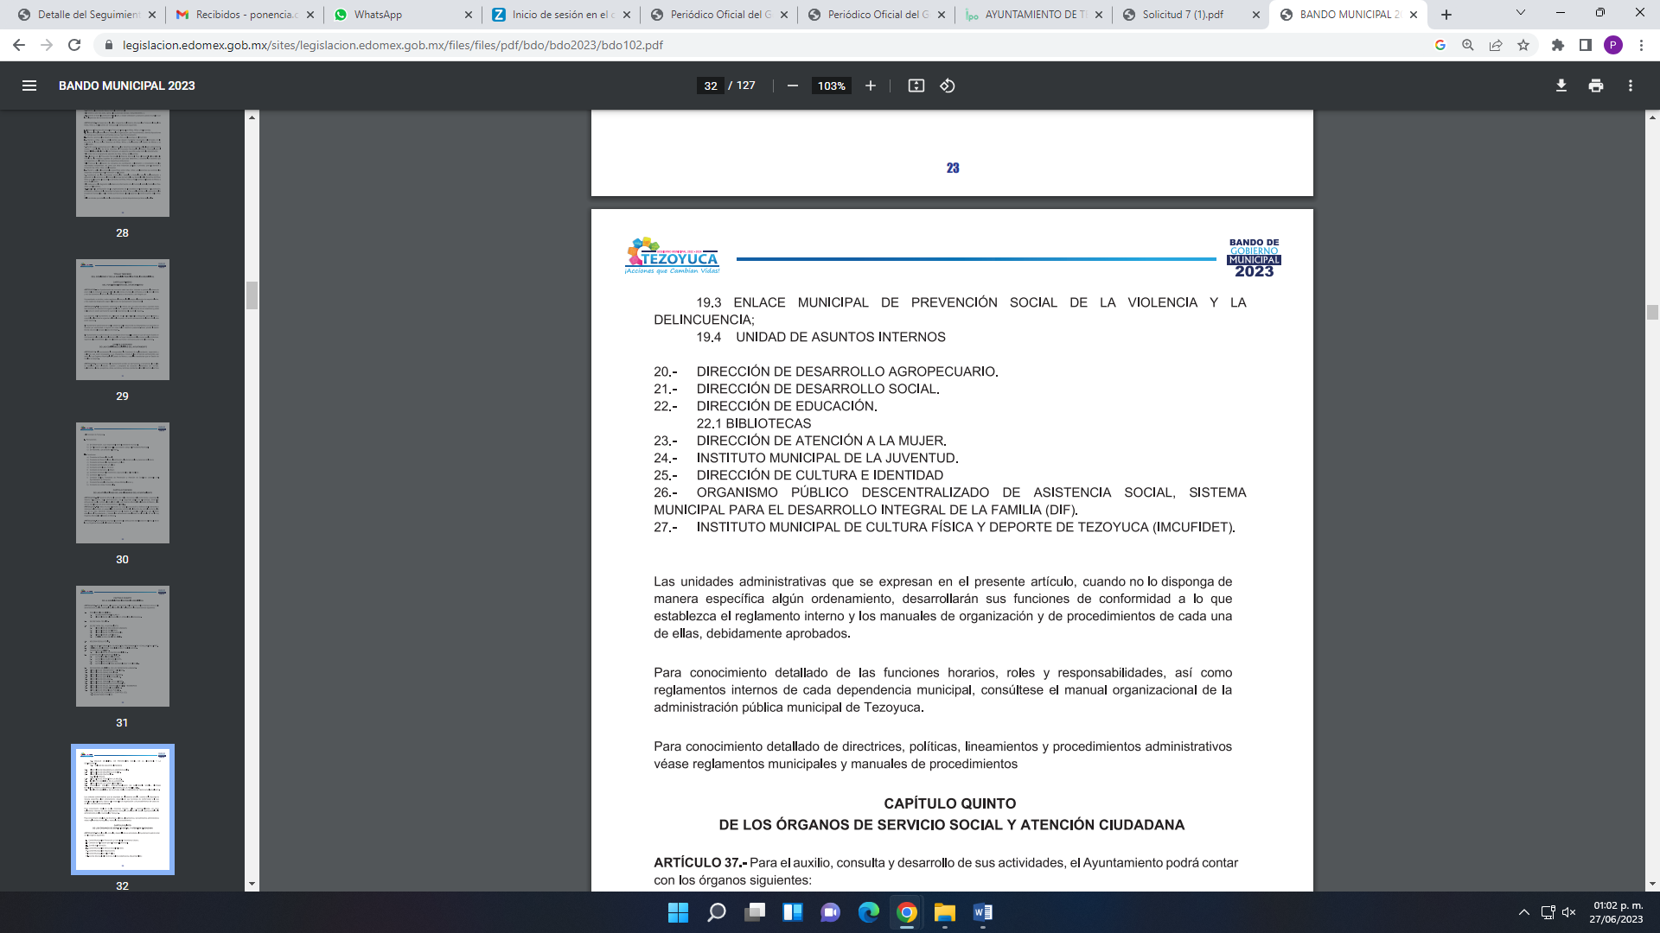
Ahora bien, regresando con la respuesta del SUJETO OBLIGADO, sin bien este a través de su Dirección de Transparencia, proporcionó la siguiente liga electrónica correspondiente a la fracción XXI del artículo 92 de la Ley de la Materia, sobre el hipervínculo que contiene la información curricular y sanciones administrativas:
También lo es que al abrirla nos arroja lo siguiente:
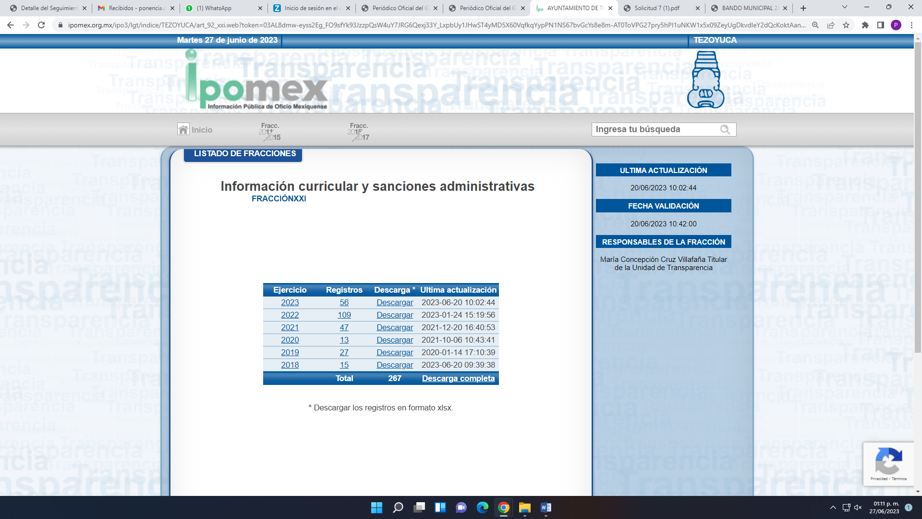

Y al darle clic en el año 2023, nos arroja 56 registros de información curricular; sin embargo por ejemplo a darle clic al Hipervínculo al documento que contenga la trayectoria (Enlace externo), no enlaza a ningún documento sino a la siguiente leyenda:



E incluso en los registros del 32 al 54, no contiene ningún hipervínculo para acceder al documento que contiene la trayectoria, como se observa a continuación en la siguiente imagen que se inserta a continuación de manera de ejemplo:

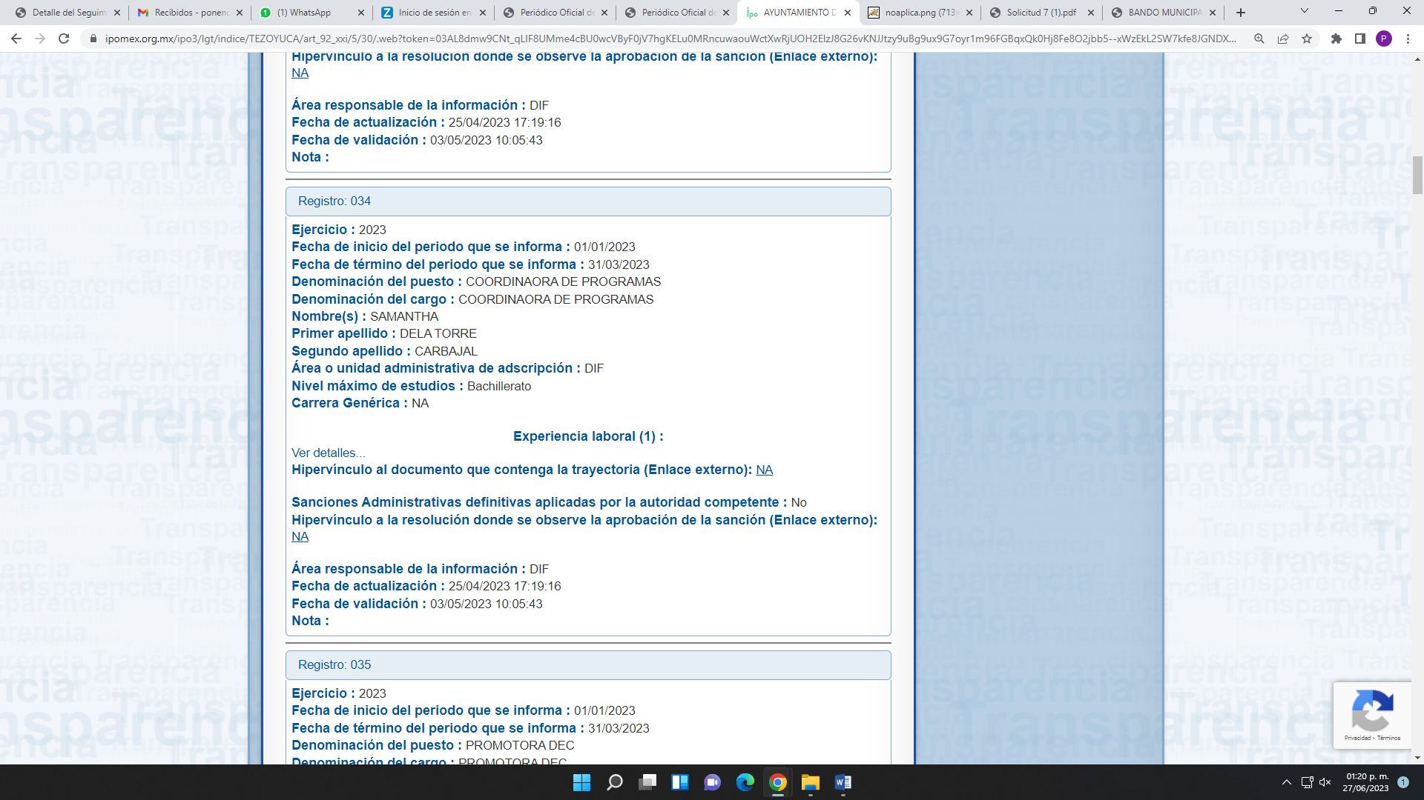
Por consiguiente, no se colmó la pretensión de la parte RECURRENTE, lo anterior es así en virtud de lo establecido por los artículos 11 y 161 de la Ley de Transparencia y Acceso a la Información Pública del Estado de México y Municipios, en lo que se señalan las características que debe tener toda información entregada por los sujetos obligados desde el momento de su generación, publicación y entrega, así como la forma en que se deberá consultar la información, señalando una fuente precisa y concreta, a saber:

“Artículo 11. En la generación, publicación y entrega de información se deberá garantizar que ésta sea accesible, actualizada, completa, congruente, confiable, verificable, veraz, integral, oportuna y expedita, sujeta a un claro régimen de excepciones que deberá estar definido y ser además legítima y estrictamente necesaria en una sociedad democrática, por lo que atenderá las necesidades del derecho de acceso a la información de toda persona.
[…]

Artículo 161. Cuando la información requerida por el solicitante ya esté disponible al público en medios impresos, tales como libros, compendios, trípticos, registros públicos, en formatos electrónicos disponibles en Internet o en cualquier otro medio, se le hará saber por el medio requerido por el solicitante la fuente, el lugar y la forma en que puede consultar, reproducir o adquirir dicha información en un plazo no mayor a cinco días hábiles. La fuente deberá ser precisa y concreta y no debe implicar que el solicitante realice una búsqueda en toda la información que se encuentre disponible.” (Sic)

De los artículos transcritos se establecen las características que debe tener la información desde el momento de su generación, publicación y entrega; de igual manera se contempla el procedimiento a seguir por el SUJETO OBLIGADO para informar a los solicitantes sobre información que se encuentre disponible en libros, compendios, formatos electrónicos, entre otros, haciéndole saber al solicitante como podrá consultar, reproducir o adquirir la información, en un plazo no mayor a cinco días hábiles, comprendiendo:

- La fuente
- El lugar y
- La forma

Asimismo, se establece que la fuente de la información deberá ser:
- Precisa
- Concreta
- Y no debe implicar que el solicitante realice una búsqueda en toda la información que se encuentre disponible.

Imperativos legales que establecen el procedimiento que debe seguir el SUJETO OBLIGADO para que pueda tomarse como válida su orientación sobre la forma en que puede consultar la información requerida, y que, en el caso en concreto, no acontece; ello porque el SUJETO OBLIGADO se limitó a indicar la dirección electrónica de su página oficial, sin que del hipervínculo se obtenga el documento que contengan los documentos que acrediten la experiencia, lo que implica que la fuente no es precisa y no es concreta, lo que a todas luces transgrede el numeral citado, además que este se hizo del conocimiento al particular hasta el décimo quinto día hábil siguiente de la interposición de la solicitud.

Precisado lo anterior, sobre la experiencia laboral, conviene mencionar que esta es la práctica adquirida con el ejercicio de cualquier empleo, ocupación, arte u oficio; en otras palabras, es el conjunto de aptitudes y conocimientos adquiridos por ocupar un puesto laboral, en el presente caso, en un cargo dentro de la administración pública (Federal, Estatal o Municipal) o particular.

En este sentido, conforme a la respuesta emitida por el Sujeto Obligado, se advierte que pretendió atender este punto de la solicitud de información con la entrega del currículum vitae, dicho documento en efecto contiene la información relacionada con la trayectoria académica, profesional y laboral de un Servidor Público en el cual se detalla capacidad, habilidades, experiencia o pericia de una persona para ocupar un cargo, puesto o comisión, que permitan realizar una comparación de las actividades que ha realizado con las que habrá de desarrollar, y determinar si cumple con el perfil del cargo a ocupar, del cual se desprende el último cargo que ocupó.
En ese orden de ideas, el documento en comento, si bien, se trata de aquel elaborado por cada persona, sin ninguna validez oficial, también lo es, que tiene por objetivo que las personas puedan conocer la trayectoria de quién lo presenta; por lo que, existe un interés público para dar a conocer dicha información, pues transparenta que el personal que labora para el Sujeto Obligado cuenta con las capacidades, conocimientos y experiencia necesaria para cumplir con sus funciones.
Lo que se sustenta, con lo señalo Instituto Federal de Acceso a la Información ahora Instituto Nacional de Transparencia Acceso a la Información y Protección de Datos Personales, en su criterio 03/2009 que indica que una de las formas en la que los ciudadanos puede evaluar las aptitudes de los servidores públicos para desempeñar el cargo público que les ha sido encomendado, es mediante la publicidad de ciertos datos contenidos en los currículums vitae, o bien en las solicitudes de empleo, el cual para mayor ilustración se transcribe a continuación:

“Curriculum Vitae de servidores públicos. Es obligación de los sujetos obligados otorgar acceso a versiones públicas de los mismos ante una solicitud de acceso. Uno de los objetivos de la Ley Federal de Transparencia y Acceso a la Información Pública Gubernamental, de acuerdo con su artículo 4, fracción IV, es favorecer la rendición de cuentas a las personas, de manera que puedan valorar el desempeño de los sujetos obligados. Si bien en el currículo vitae se describe información de una persona relacionada con su formación académica, trayectoria profesional, datos de contacto, datos biográficos, entre otros, los cuales constituyen datos personales, de acuerdo con lo previsto en el artículo 3, fracción II de la Ley Federal de Transparencia y Acceso a la Información Pública Gubernamental, y en consecuencia, representan información confidencial, en términos de lo establecido en el artículo 18, fracción II de la Ley Federal de Transparencia y Acceso a la Información Pública Gubernamental, tratándose del curriculum vitae de un servidor público, una de las formas en que los ciudadanos pueden evaluar sus aptitudes para desempeñar el cargo público que le ha sido encomendado, es mediante la publicidad de ciertos datos de los ahí contenidos. En esa tesitura, entre los datos personales del curriculum vitae de un servidor público susceptibles de hacerse del conocimiento público, ante una solicitud de acceso, se encuentran los relativos a su trayectoria académica, profesional, laboral, así como todos aquellos que acrediten su capacidad, habilidades o pericia para ocupar el cargo público.”(Sic)

Lo anterior, se robustece con la fracción XXI, del artículo 92 de la Ley de Transparencia y Acceso a la Información Pública del Estado de México y Municipios, que establece que la información curricular es información que deben de poner a disposición del público los sujetos obligados.
“Artículo 92. Los sujetos obligados deberán poner a disposición del público de manera permanente y actualizada de forma sencilla, precisa y entendible, en los respectivos medios electrónicos, de acuerdo con sus facultades, atribuciones, funciones u objeto social, según corresponda, la información, por lo menos, de los temas, documentos y políticas que a continuación se señalan:
...
XXI. La información curricular, desde el nivel de jefe de departamento o equivalente, hasta el titular del sujeto obligado, así como, en su caso, las sanciones administrativas de que haya sido objeto” (Sic)

Asimismo, debe precisarse que la publicación de esta información se realizará conforme lo establecen los Lineamientos Técnicos Generales para la publicación, homologación y estandarización de la información de las obligaciones establecidas en el Título Quinto y en la fracción IV del artículo 31 de la Ley General de Transparencia y Acceso a la Información Pública, que deben de difundir los sujetos obligados en los portales de Internet y en la Plataforma Nacional de Transparencia, mismos que se insertan a continuación:
“XVII. La información curricular desde el nivel de jefe de departamento o equivalente hasta el titular del sujeto obligado, así como, en su caso, las sanciones administrativas de que haya sido objeto.
La información que los sujetos obligados deberán publicar en cumplimiento a la presente fracción es la curricular no confidencial relacionada con todos los(as) servidores(as) públicos(as) y/o personas que desempeñen actualmente un empleo, cargo o comisión y/o ejerzan actos de autoridad en el sujeto obligado –desde nivel de jefe de departamento o equivalente y hasta el titular del sujeto obligado–, que permita conocer su trayectoria en el ámbito laboral y escolar.
Por cada servidor(a) público(a) se deberá especificar si ha sido acreedor a sanciones administrativas definitivas y que hayan sido aplicadas por autoridad u organismo competente.
Periodo de actualización: trimestral
En su caso, 15 días hábiles después de alguna modificación a la información de los servidores públicos que integran el sujeto obligado, así como su información curricular.
Conservar en el sitio de Internet: información vigente
Aplica a: todos los sujetos obligados”(Sic)

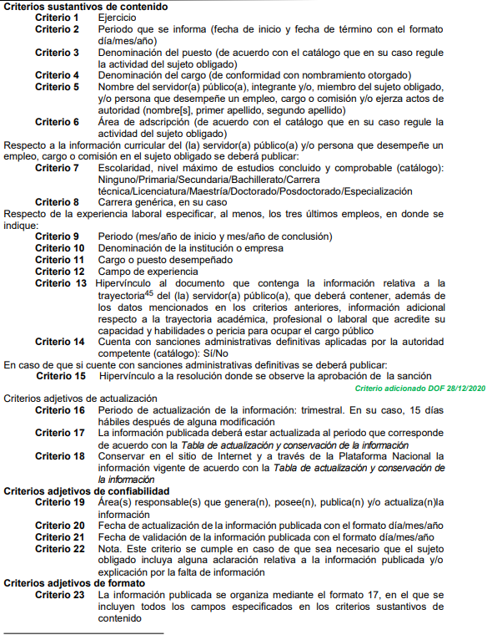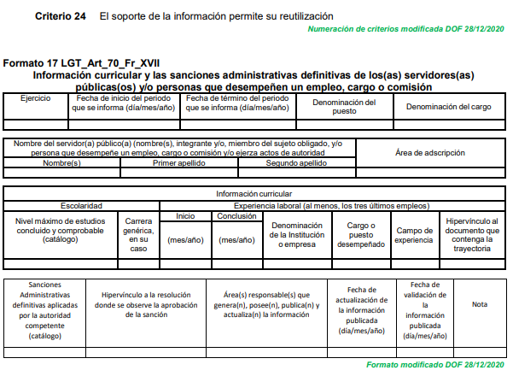
Como se aprecia en el dispositivo legal citado, lo sujetos obligados deben publicar la información curricular de los(as) servidores(as) públicos(as) y/o personas que desempeñen actualmente un empleo, cargo o comisión y/o ejerzan actos de autoridad en el SUJETO OBLIGADO, como se apreció en la cita, debe precisarse que dicha circunstancia no es óbice para que se encuentre impedido a contar con dicha información respecto de todos los servidores públicos con los que tenga una relación laboral.
De lo anterior, se desprende que una de las formas en que los ciudadanos pueden evaluar las aptitudes para desempeñar un cargo público determinado, es mediante la publicidad de ciertos datos contenidos en la ficha curricular, tales como: la trayectoria académica, profesional, laboral, así como todos aquellos que acrediten su capacidad, habilidades y pericia para ocupar el puesto público. Lo anterior, para favorecer la rendición de cuentas, pues la publicidad de lo anterior tiene como fin verificar el correcto desempeño de los sujetos obligados.
En ese contexto, según Islas, Jorge (2016), en la “Ley General de Transparencia y Acceso a la Información Pública Comentada” (p. 244), refirió que el currículum vitae de un servidor público, justifica que su formación académica resulta viable para el desempeño eficiente y correcto de su encargo; lo anterior, con el fin de acreditar que dichos trabajadores sean los más capacitados, acorde al área solicitada.
En este sentido si bien el curriculum vitae da cuenta de la trayectoria laboral, lo cierto es que el particular no pretende acceder a dicho documento, sino a los documentos que acrediten lo referido en el contenido del currículo, es decir los documentos comprobatorios de la experiencia laboral localizada en dichos currículos.
En efecto, no debemos perder de vista que el particular solicitó de manera textual los documentos que acrediten la experiencia laboral y si bien en el curriculum vitae, se detalla su trayectoria laboral, no es la documentación comprobatoria de la trayectoria laboral; por lo que, para el caso de que no cuente con los documentos comprobatorios de la experiencia laboral, deberá hacerlo del conocimiento del Recurrente de manera clara y precisa, en términos del artículo 19, párrafo segundo, de la Ley de Transparencia y Acceso a la Información Pública
Por lo que se estima que, lo procedente es ordenar la entrega de los documentos comprobatorios de la experiencia laboral de todos los servidores públicos del Gobierno Municipal del Tezoyuca 2022-2024 en funciones al veinticuatro del enero del año dos mil veintitrés y de ser procedente en versión pública conforme a lo señalado por el considerando quinto del presente fallo.

En otro orden de ideas, en cuanto documento probatorio del grado de estudios, el documento que acreditaría dicha información de manera enunciativa más no limitada serían los certificados, diplomas, constancias, títulos o grados académicos que amparen estudios realizados; de acuerdo a lo establecido por el artículo 171 de la Ley de Educación del Estado de México, que señala:

“Artículo 171. Las instituciones del Sistema Educativo expedirán certificados y otorgarán constancias, diplomas, títulos o grados académicos a las personas que hayan concluido estudios, de conformidad con los requisitos establecidos en los planes y programas correspondientes. Dichos certificados, constancias, diplomas, títulos y grados deberán registrarse en el Sistema de Información y Gestión Educativa y tendrán validez en toda la República, en términos de lo dispuesto en la Ley General” (Sic)

Por ello, convine citar los artículos 47, 98 fracción XVII de la Ley de Trabajo Ley del Trabajo de los Servidores Públicos del Estado y Municipios, que señala:

“ARTÍCULO 47. Para ingresar al servicio público se requiere:
…
VIII. Cumplir con los requisitos que se establezcan para los diferentes puestos;
IX. Acreditar por medio de los exámenes correspondientes los conocimientos y aptitudes necesarios para el desempeño del puesto;
…
ARTÍCULO 98. Son obligaciones de las instituciones públicas:
…
XVII. Integrar los expedientes de los servidores públicos y proporcionar las constancias que éstos soliciten para el trámite de los asuntos de su interés en los términos que señalen los ordenamientos respectivos…” (Sic)

En donde se advierte la atribución del Ayuntamiento de Tezoyuca de integrar los expedientes de todos los servidores públicos que laboran dentro Ayuntamiento, en el que se deban incluir los documentos de su último grado de estudios.

Además, que la publicidad de dichos documentos abona a la transparencia en razón de que el RECURRENTE, puede identificar y conocer el nivel de conocimiento de los servidores públicos, como valorar las capacidades, conocimientos y experiencia de los mismos, en el ejercicio de sus funciones.

También, que puede evaluar las aptitudes, capacidad, habilidades y pericia de los servidores públicos su para ocupar el puesto público, favoreciendo con ello, la rendición de cuentas, pues la publicidad de lo anterior tiene como fin verificar el correcto desempeño de los sujetos obligados.
De ahí que, la respuesta del SUJETO OBLIGADO, careció de los principios de congruencia y exhaustividad, como refuerzo de lo anterior, resulta crucial el Criterio 02/17, emitido por el Pleno del Instituto Nacional de Transparencia y Acceso a la Información y Protección de Datos Personales, de título y texto siguientes:
“Congruencia y exhaustividad. Sus alcances para garantizar el derecho de acceso a la información. De conformidad con el artículo 3 de la Ley Federal de Procedimiento Administrativo, de aplicación supletoria a la Ley Federal de Transparencia y Acceso a la Información Pública, en términos de su artículo 7; todo acto administrativo debe cumplir con los principios de congruencia y exhaustividad. Para el efectivo ejercicio del derecho de acceso a la información, la congruencia implica que exista concordancia entre el requerimiento formulado por el particular y la respuesta proporcionada por el sujeto obligado; mientras que la exhaustividad significa que dicha respuesta se refiera expresamente a cada uno de los puntos solicitados. Por lo anterior, los sujetos obligados cumplirán con los principios de congruencia y exhaustividad, cuando las respuestas que emitan guarden una relación lógica con lo solicitado y atiendan de manera puntual y expresa, cada uno de los contenidos de información.” (Sic)

Razones por las cuales lo procedente es ordenar la entrega de los documentos que contenga el último grado de estudios de todos los servidores públicos del Gobierno Municipal del Tezoyuca 2022-2024 en funciones al veinticuatro del enero del año dos mil veintitrés, en versión pública conforme a lo señalado en el considerando quinto.

Finalmente, no pasa desapercibido que de la respuesta se advierte que esta fue realizada únicamente por la Unidad de Transparencia, por lo que el SUJETO OBLIGADO, no siguió el procedimiento establecido por el artículo 162 de la Ley de Transparencia y Acceso a la Información Pública del Estado de México y Municipios, ya que, no se puede perder de vista que para otorgar respuesta a la solicitud inicial, el SUJETO OBLIGADO debió turnar la solicitud a las áreas en las que podría obrar la información de conformidad con la fracción XXXIX del artículo tercero de la legislación local vigente en materia de transparencia, el Servidor Público Habilitado es el competente para apoyar, gestionar y entregar la información:
“XXXIX. Servidor público habilitado: Persona encargada dentro de las diversas unidades administrativas o áreas del sujeto obligado, de apoyar, gestionar y entregar la información o datos personales que se ubiquen en la misma, a sus respectivas unidades de transparencia; respecto de las solicitudes presentadas y aportar en primera instancia el fundamento y motivación de la clasificación de la información…” (Sic)
En este orden de ideas, se advierte que efectivamente la Unidad de Transparencia no cumplió con lo expresado en el artículo 162 de la Ley de Transparencia y Acceso a la Información Pública del Estado de México y Municipios, el cual menciona lo siguiente:
“Artículo 162. Las unidades de transparencia deberán garantizar que las solicitudes se turnen a todas las Áreas competentes que cuenten con la información o deban tenerla de acuerdo a sus facultades, competencias y funciones, con el objeto de que realicen una búsqueda exhaustiva y razonable de la información solicitada.”(Sic)
Dicho procedimiento de búsqueda, se constituye como la garantía primaria del derecho humano de acceso a la información pública, el cual se rige por los principios de simplicidad, rapidez, gratuidad del procedimiento, auxilio y orientación a los particulares con el fin de otorgar la protección más amplia de éste derecho, para ello la misma norma establece que los sujetos obligados deberán otorgar el acceso a los documentos que obren en sus archivos o que estén obligados a documentar de acuerdo a sus facultades, competencias o funciones; por ende, al recibir una solicitud de acceso a la información pública, y como fue referido, las solicitudes se tendrán que turnar al área competente para brindar contestación, por lo que la misma Ley indica que serán los Sujetos Obligados quienes establecerán la forma y términos en que darán trámite interno a las solicitudes que no podrán exceder de los periodos establecidos para brindar respuesta, tal cual se desprende de los siguientes artículos:

“Artículo 160. Los sujetos obligados deberán otorgar acceso a los documentos que se encuentren en sus archivos o que estén obligados a documentar de acuerdo con sus facultades, competencias o funciones en el formato que el solicitante manifieste, de entre aquellos formatos existentes, conforme a las características físicas de la información o del lugar donde se encuentre así lo permita.
En caso que la información solicitada consista en bases de datos se deberá privilegiar la entrega de la misma en formatos abiertos.
Artículo 163. La Unidad de Transparencia deberá notificar la respuesta a la solicitud al interesado en el menor tiempo posible, que no podrá exceder de quince días hábiles, contados a partir del día siguiente a la presentación de aquélla.
Excepcionalmente, el plazo referido en el párrafo anterior podrá ampliarse hasta por siete días hábiles más, siempre y cuando existan razones fundadas y motivadas, las cuales deberán ser aprobadas por el Comité de Transparencia, mediante la emisión de una resolución que deberá notificarse al solicitante, antes de su vencimiento. No podrán invocarse como causales de ampliación del plazo motivos que supongan negligencia o descuido del sujeto obligado en el desahogo de la solicitud.
Artículo 165. Los sujetos obligados establecerán la forma y términos en que darán trámite interno a las solicitudes en materia de acceso a la información.
La información que se entregue en versión pública, cuya modalidad de reproducción o envío tenga un costo, procederá una vez que se acredite el pago respectivo. No puede entenderse como reproducción la elaboración de la misma.
Ante la falta de respuesta a una solicitud en el plazo previsto y en caso de que proceda el acceso, los costos de reproducción y envío correrán a cargo del sujeto obligado.”(Sic)
Finalmente, la Ley de Transparencia vigente determina que el procedimiento de acceso a la información pública se tendrá por cumplida cuando el solicitante tenga a su disposición la información requerida, o en su caso, cuando realice la consulta de la misma en el que ésta se localice, situación que no se advierte en el presente caso, toda vez que el SUJETO OBLIGADO, a través de su Unidad de Transparencia no ha brindado el acceso a la información solicitada por el particular, por ende para tener por satisfecho el derecho humano en mérito, será necesario que la Unidad de Transparencia en estricto apego al procedimiento descrito realice una búsqueda exhaustiva y razonable de la información, turnando a las áreas competentes la solicitud con el objetivo de brindar contestación al requerimiento.
En mérito de lo anterior, se colige que el SUJETO OBLIGADO debió realizar una búsqueda exhaustiva y razonable de la información peticionada en todas las áreas competentes para que se pronunciaran respecto de la solicitud del particular.

En este sentido el área del SUJETO OBLIGADO, de manera enunciativa más no limitativa que no se pronunció fue la Dirección de Recursos Humanos del Ayuntamiento de Tezoyuca 2022-2024, en términos del artículo 56 del Bando Municipal del SUJETO OBLIGADO para el año 2023, que señala:

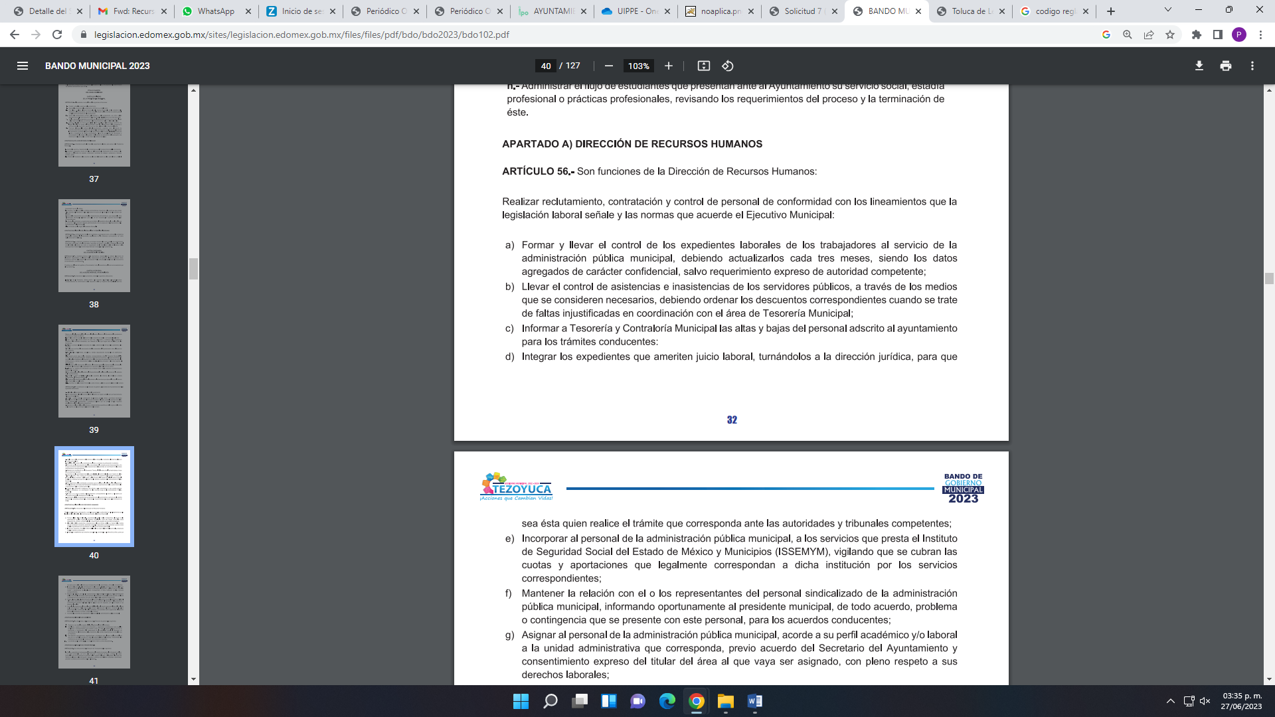



Por lo que, lo procedente es ordenar una nueva búsqueda exhaustiva y razonable de la información que se ordena.

Quinto. Versión Pública. Para la entrega de la información, en razón de que el derecho de acceso a la información pública no es absoluto, sino que encuentra como excepciones que la información sobre la cual se peticiona el acceso, sea o contenga datos que deban ser clasificados en los términos que la misma Ley de la Materia señala, el Sujeto Obligado tendrá que hacer la elaboración de una versión pública de los documentos que vaya entregar para dar cumplimiento a esta resolución, a fin de satisfacer el derecho de acceso a la información pública del RECURRENTE sin menoscabar el derecho a la protección de los datos personales de terceros.
Lo anterior, de conformidad a lo que señalan los artículos 3, fracciones IX, XX, XXXII, XLV; 6, 137 y 143 fracción I, de la Ley de Transparencia y Acceso a la Información Pública del Estado de México y Municipios vigente, que se leen como sigue:
“Artículo 3. Para los efectos de la presente Ley se entenderá por:
IX. Datos personales: La información concerniente a una persona, identificada o identificable según lo dispuesto por la Ley de Protección de Datos Personales del Estado de México;
XX. Información clasificada: Aquella considerada por la presente Ley como reservada o confidencial;
XXXII. Protección de Datos Personales: Derecho humano que tutela la privacidad de datos personales en poder de los sujetos obligados y sujetos particulares;
XLV. Versión pública: Documento en el que se elimine, suprime o borra la información clasificada como reservada o confidencial para permitir su acceso.”

“Artículo 6. Los datos personales son irrenunciables, intransferibles e indelegables, por lo que los sujetos obligados no deberán proporcionar o hacer pública la información que contenga, con excepción de aquellos casos en que deban hacerlo en observancia de las disposiciones aplicables. En el caso de los derechos de acceso, rectificación, cancelación u oposición; los principios, procedimientos, medidas de seguridad en el tratamiento y demás disposiciones en materia de datos personales, se deberá estar a lo dispuesto en las leyes de la materia.”

“Artículo 137. Cuando un mismo medio, impreso o electrónico, contenga información pública y reservada o confidencial, la Unidad de Transparencia para efectos de atender una solicitud de información, deberán elaborar una versión pública en la que se testen las partes o secciones clasificadas, indicando su contenido de manera genérica y fundando y motivando su clasificación.”

“Artículo 143. Para los efectos de esta Ley se considera información confidencial, la clasificada como tal, de manera permanente, por su naturaleza, cuando:
I. Se refiera a la información privada y los datos personales concernientes a una persona física o jurídica colectiva identificada o identificable;
II. Los secretos bancario, fiduciario, industrial, comercial, fiscal, bursátil y postal, cuya titularidad corresponda a particulares, sujetos de derecho internacional o a sujetos obligados cuando no involucren el ejercicio de recursos públicos; y
III. La que presenten los particulares a los sujetos obligados, de conformidad con lo dispuesto por las leyes o los tratados internacionales.” (Sic)

De los preceptos anteriores se desprende que cuando un documento que vaya a ser entregado vía acceso a la información pública, contenga tanto información de interés público como información que debe ser clasificada, se hará la entrega del mismo, testando las secciones o datos que deban ser clasificados; por ende el Sujeto Obligado deberá proceder a testar los datos personales que se encuentren contenidos en los documentos a entregar por parte del SUJETO OBLIGADO para satisfacer el derecho de acceso a la información pública del RECURRENTE, esto es, los datos concernientes a una persona identificada o identificable, o aquellos datos que tengan el carácter de sensibles, es decir los que afectan la esfera más íntima de su titular o cuya utilización indebida pueda dar origen a discriminación o conlleven un riesgo grave para aquel de acuerdo a lo que señala la fracción XII del artículo 4 de la Ley de Protección de Datos Personales en Posesión de Sujetos Obligados del Estado de México.

Datos que deberá clasificar como confidenciales por tratarse precisamente de información privada, puesto que los datos personales son irrenunciables, intransferibles e indelegables y los Sujetos Obligados no deberán hacer entrega de los mismos a personas ajenas a su titular.

En ese contexto, la clasificación de la información no opera con la simple supresión de datos que se haga en los documentos de que se trate o con la simple decisión que tome el Servidor Público Habilitado o el Responsable de la Unidad de Transparencia del Sujeto Obligado, sino que ello deberá realizarse en términos de lo que disponen los artículos 49 fracción VIII, 53, fracción X y 59, fracción V, de la Ley en consulta, cuyo sentido literal es el siguiente:

“Artículo 49. Los Comités de Transparencia tendrán las siguientes atribuciones:
VIII. Aprobar, modificar o revocar la clasificación de la información…”
“Artículo 53. Las Unidades de Transparencia tendrán las siguientes funciones:
X. Presentar ante el Comité, el proyecto de clasificación de información…”
“Artículo 59. Los servidores públicos habilitados tendrán las funciones siguientes:
V. Integrar y presentar al responsable de la Unidad de Transparencia la propuesta de clasificación de información, la cual tendrá los fundamentos y argumentos en que se basa dicha propuesta…”(Sic)

Denotándose de dichos elementos normativos que el determinar la clasificación de la información es un trabajo en conjunto tanto de los Servidores Públicos Habilitados, de las Unidades de Transparencia y del Comité de Transparencia del Sujeto Obligado, teniendo el deber los primeros de ellos de presentar ante la Unidad de Transparencia la propuesta de la clasificación de la información, para que luego ésta presente ante al Comité de Transparencia de así resultar procedente el proyecto de clasificación de la información y finalmente sea éste último quien apruebe, modifique o revoque la clasificación de la información solicitada.

Para lo cual, a su vez en el caso de información de carácter confidencial, se debe atender a lo que señala el artículo 149 de la Ley de Transparencia Local vigente, que se lee como sigue:

“Artículo 149. El acuerdo que clasifique la información como confidencial deberá contener un razonamiento lógico en el que demuestre que la información se encuentra en alguna o algunas de las hipótesis previstas en la presente Ley.”(Sic)

Es decir, el SUJETO OBLIGADO a través de su Comité de Transparencia, deberá elaborar acuerdo que contenga un razonamiento lógico con el que se demuestre que la información que se testa de las versiones públicas que se sirva elaborar, encuadra en alguna de las hipótesis que contempla la Ley de la Materia en su artículo 143; ya que de lo contrario, se crearía la incertidumbre jurídica en relación a si lo entregado es formalmente una versión pública, o un documento ilegible, incompleto o tachado; en otras palabras si no se exponen de manera puntual las razones de la versión pública de la documentación entregada se estaría violentando el derecho de acceso a la información de la parte solicitante.

Sobre la fotografía y firma en documentos que acrediten grado de estudios.

Sobre la firma, cabe precisar que, en el presente caso, se trata de los servidores públicos en su calidad de particular, por lo que, es de señalar que la firma es un dato personal confidencial y únicamente será público dicho dato cuando sirva para la emisión de un acto de autoridad, en ejercicio de sus funciones.

Lo anterior, es así, toda vez que la firma de servidores públicos, vinculada al ejercicio de la función pública es información de naturaleza pública, pues documenta y rinde cuentas sobre el debido ejercicio de sus atribuciones, lo cual acontece en el presente caso, pues garantiza que los trabajadores recibieron sus remuneraciones quincenales.

La publicidad de dichos datos, se robustece, con el criterio 02/19, emitido por el Instituto Nacional de Transparencia, Acceso a la Información y Protección de Datos Personales, que establece lo siguiente:

“Firma y rúbrica de servidores públicos. Si bien la firma y la rúbrica son datos personales confidenciales, cuando un servidor público emite un acto como autoridad, en ejercicio de las funciones que tiene conferidas, la firma o rúbrica mediante la cual se valida dicho acto es pública.”
Conforme a lo expuesto, en el presente caso, procede la clasificación, en términos del artículo 143, fracción I de la Ley de Transparencia y Acceso a la Información Pública del Estado de México y Municipios, de la firma localizada en el documento comprobatoria de nivel de estudios.
Por lo que hace a las fotografías, es preciso señalar que estas dan cuenta de las características físicas de los particulares. Por lo que, no debe perderse de vista que la imagen personal es la apariencia física, la cual puede ser captada en dibujo, pintura, escultura, fotografía, y video; la imagen así captada puede ser reproducida, publicada y divulgada por diversos medios, desde volantes impresos de la forma más rudimentaria, hasta filmaciones y fotografías transmitidas por televisión, cine, video, correo electrónico o Internet.

De esa forma, el derecho a la imagen como la representación gráfica de la persona y el derecho a la propia imagen como facultad para permitir o impedir su obtención, reproducción, difusión y distribución por parte de un tercero.

No obstante, lo anterior, la mayoría del Pleno de este Instituto ha sostenido, que la fotografía de los servidores públicos que tengan categoría de mando medio o superior, será de naturaleza pública, toda vez que existe un interés público de dar a conocer dichos datos, por sus atribuciones y funciones de Dirección que desarrolla.

Lo anterior, se robustece con el Criterio 03/19, emitido por el Pleno de este Instituto, que precisa lo siguiente:

“SERVIDORES PÚBLICOS CON CATEGORÍA DE MANDO MEDIO Y SUPERIOR. LA FOTOGRAFÍA DE AQUELLOS ES DE CARÁCTER PÚBLICO. Al tenor de los artículos 3, fracción IX, 143, fracción I de la Ley de Transparencia y Acceso a la Información Pública del Estado de México y Municipios, en relación con el 4, fracción XI de La Ley de Protección de Datos Personales en Posesión de Sujetos Obligados del Estado de México y Municipios, se considera un dato personal la información concerniente a una persona física o jurídica colectiva identificada o identificable, para lo cual se entiende por identificable cuando su identidad pueda determinarse directa o indirectamente a través de cualquier documento informativo físico o electrónico, que permite clasificarse como información confidencial. En ese sentido, la fotografía por regla general es un dato personal de carácter confidencial que revela plenamente la identidad de su titular, por ser la reproducción fiel y directa de su imagen que incluye los rasgos fisionómicos que lo hacen identificable. No obstante, tratándose de servidores públicos, éstos cuentan con un espectro menor de protección a sus datos personales en comparación con cualquier otra persona física, en razón del interés público que revisten sus funciones, por lo que, aquellos con la calidad de mando medio y/o superior, por mayoría de razón, sus actividades se encuentran sujetas a un escrutinio público mayor, coexistiendo un interés público de conocer su fotografía y así asociarla, en su caso, con su nombre, cargo, y función, lo que genera un beneficio mayor la divulgación de dicho dato personal que su clasificación, ya que sus atribuciones van enfocadas a las actividades de dirección en el sector gubernamental, toma de decisiones y emisión de actos que pudieren generar molestia e incluso en algunos casos, al contacto directo con la ciudadanía. Determinación de publicidad basada en una prueba de interés público, a través de sus tres subprincipios, en tanto que es idónea al perseguir un fin constitucionalmente válido consagrado en los artículos 6 de la Constitución Política de los Estados Unidos Mexicanos y 5 de la Constitución del Estado Libre y Soberano de México, bajo el eje rector del principio de máxima publicidad y rendición de cuentas, para garantizar el derecho de acceso a la información de todo gobernado; necesaria en virtud de que no existe otro medio menos lesivo hacia sus titulares que permita satisfacer el interés público y proporcional, en razón de que la publicidad de su fotografía representa un mayor beneficio a la sociedad en comparación con la afectación que se pudiera causar a sus titulares.”

Como se logra observar, la fotografía de servidores públicos que ocupan puestos de mandos medios o superiores, no actualizan la causal de clasificación prevista en el artículo 143, fracción I, de la Ley de Transparencia y Acceso a la Información Pública del Estado de México y Municipios.

Al respecto, se destaca que la versión pública que elabore el SUJETO OBLIGADO debe cumplir con las formalidades exigidas en la Ley; es decir, resulta necesario que el Comité de Transparencia del Sujeto Obligado emita el Acuerdo de Clasificación correspondiente debidamente fundado y motivado, que sustente la versión pública, el cual deberá cumplir cabalmente con las formalidades previstas en el artículo 137 de la Ley de Transparencia y Acceso a la Información Pública del Estado de México y Municipios, ya expuesto; así como con los numerales aplicables de los LINEAMIENTOS GENERALES EN MATERIA DE CLASIFICACIÓN Y DESCLASIFICACIÓN DE LA INFORMACIÓN, ASÍ COMO PARA LA ELABORACIÓN DE VERSIONES PÚBLICAS, publicados en el Diario Oficial de la Federación en fecha dieciocho de noviembre del año dos mil veintidós, mediante Acuerdo del Consejo Nacional del Sistema Nacional de Transparencia, Acceso a la Información Pública y Protección de Datos Personales, que literalmente expresan:

“Lineamientos Generales en materia de Clasificación y Desclasificación de la Información, así como para la elaboración de Versiones Públicas
“Segundo.- Para efectos de los presentes Lineamientos Generales, se entenderá por:
XVIII. Versión pública: El documento a partir del que se otorga acceso a la información, en el que se testan partes o secciones clasificadas, indicando el contenido de éstas de manera genérica, fundando y motivando la reserva o confidencialidad, a través de la resolución que para tal efecto emita el Comité de Transparencia.
Cuarto. Para clasificar la información como reservada o confidencial, de manera total o parcial, el titular del área del sujeto obligado deberá atender lo dispuesto por el Título Sexto de la Ley General, en relación con las disposiciones contenidas en los presentes lineamientos, así como en aquellas disposiciones legales aplicables a la materia en el ámbito de sus respectivas competencias, en tanto estas últimas no contravengan lo dispuesto en la Ley General.
Los sujetos obligados deberán aplicar, de manera estricta, las excepciones al derecho de acceso a la información y sólo podrán invocarlas cuando acrediten su procedencia.
Quinto. La carga de la prueba para justificar toda negativa de acceso a la información, por actualizarse cualquiera de los supuestos de clasificación previstos en la Ley General, la Ley Federal y leyes estatales, corresponderá a los sujetos obligados, por lo que deberán fundar y motivar debidamente la clasificación de la información ante una solicitud de acceso o al momento en que generen versiones públicas para dar cumplimiento a las obligaciones de transparencia, observando lo dispuesto en la Ley General y las demás disposiciones aplicables en la materia.
…
Séptimo. La clasificación de la información se llevará a cabo en el momento en que:
I. Se reciba una solicitud de acceso a la información;
II. Se determine mediante resolución de autoridad competente, o
III. Se generen versiones públicas para dar cumplimiento a las obligaciones de transparencia previstas en la Ley General, la Ley Federal y las correspondientes de las entidades federativas.
Los titulares de las áreas deberán revisar la clasificación al momento de la recepción de una solicitud de acceso a la información, para verificar si encuadra en una causal de reserva o de confidencialidad.
Octavo. Para fundar la clasificación de la información se debe señalar el artículo, fracción, inciso, párrafo o numeral de la ley o tratado internacional suscrito por el Estado mexicano que expresamente le otorga el carácter de reservada o confidencial.
Para motivar la clasificación se deberán señalar las razones o circunstancias especiales que lo llevaron a concluir que el caso particular se ajusta al supuesto previsto por la norma legal invocada como fundamento.
En caso de referirse a información reservada, la motivación de la clasificación también deberá comprender las circunstancias que justifican el establecimiento de determinado plazo de reserva.
Tratándose de información clasificada como confidencial respecto de la cual se haya determinado su conservación permanente por tener valor histórico, ésta conservará tal carácter de conformidad con la normativa aplicable en materia de archivos.
Los documentos contenidos en los archivos históricos y los identificados como históricos confidenciales no serán susceptibles de clasificación como reservados.
Noveno. En los casos en que se solicite un documento o expediente que contenga partes o secciones clasificadas, los titulares de las áreas deberán elaborar una versión pública fundando y motivando la clasificación de las partes o secciones que se testen, siguiendo los procedimientos establecidos en el Capítulo IX de los presentes lineamientos.
Décimo. Los titulares de las áreas, deberán tener conocimiento y llevar un registro del personal que, por la naturaleza de sus atribuciones, tenga acceso a los documentos clasificados. Asimismo, deberán asegurarse de que dicho personal cuente con los conocimientos técnicos y legales que le permitan manejar adecuadamente la información clasificada, en los términos de los Lineamientos para la Organización y Conservación de Archivos.
En ausencia de los titulares de las áreas, la información será clasificada o desclasificada por la persona que lo supla, en términos de la normativa que rija la actuación del sujeto obligado.
Décimo primero. En el intercambio de información entre sujetos obligados para el ejercicio de sus atribuciones, los documentos que se encuentren clasificados deberán llevar la leyenda correspondiente de conformidad con lo dispuesto en el Capítulo VIII de los presentes lineamientos.
[…]
CAPÍTULO VIII
DE LA LEYENDA DE CLASIFICACIÓN
Quincuagésimo. Los titulares de las áreas de los sujetos obligados podrán establecer sus propios modelos o formatos para la elaboración de versiones públicas de documentos o expedientes, siempre y cuando cumplan lo establecido en los presentes Lineamientos, así como en las correspondientes Leyes Generales..
[…]
Quincuagésimo tercero. El formato para señalar la clasificación parcial de un documento, es el siguiente:
 | Concepto | Dónde:
Sello oficial o logotipo del sujeto obligado | Fecha de clasificación | Se anotará la fecha en la que el Comité de Transparencia confirmó la clasificación del documento, en su caso.
Sello oficial o logotipo del sujeto obligado | Área | Se señalará el nombre del área del cual es titular quien clasifica.
Sello oficial o logotipo del sujeto obligado | Información reservada | Se indicarán, en su caso, las partes o páginas del documento que se clasifican como reservadas. Si el documento fuera reservado en su totalidad, se anotarán todas las páginas que lo conforman. Si el documento no contiene información reservada, se tachará este apartado.
Sello oficial o logotipo del sujeto obligado | Periodo de reserva | Se anotará el número de años o meses por los que se mantendrá el documento o las partes del mismo como reservado.
Sello oficial o logotipo del sujeto obligado | Fundamento legal | Se señalará el nombre del ordenamiento, el o los artículos, fracción(es), párrafo(s) con base en los cuales se sustente la reserva.
Sello oficial o logotipo del sujeto obligado | Ampliación del periodo de reserva | En caso de haber solicitado la ampliación del periodo de reserva originalmente establecido, se deberá anotar el número de años o meses por los que se amplía la reserva.
Sello oficial o logotipo del sujeto obligado | Confidencial | Se indicarán, en su caso, las partes o páginas del documento que se clasifica como confidencial. Si el documento fuera confidencial en su totalidad, se anotarán todas las páginas que lo conforman. Si el documento no contiene información confidencial, se tachará este apartado.
Sello oficial o logotipo del sujeto obligado | Fundamento legal | Se señalará el nombre del ordenamiento, el o los artículos, fracción(es), párrafo(s) con base en los cuales se sustente la confidencialidad.
Sello oficial o logotipo del sujeto obligado | Rúbrica del titular del área | Rúbrica autógrafa de quien clasifica.
Sello oficial o logotipo del sujeto obligado | Fecha de desclasificación | Se anotará la fecha en que se desclasifica el documento.
Sello oficial o logotipo del sujeto obligado | Rúbrica y cargo del servidor público | Rúbrica autógrafa de quien desclasifica.

Efectivamente, cuando se clasifica información como confidencial es importante someterlo al Comité de Transparencia, quien debe confirmar, modificar o revocar la clasificación.

Por lo tanto, la entrega de documentos en su versión pública debe acompañarse necesariamente del Acuerdo del Comité de Transparencia que la sustente, en el que se expongan los fundamentos y razonamientos que llevaron al Sujeto Obligado a testar, suprimir o eliminar datos de dicho soporte documental, ya que no hacerlo implica que lo entregado no es legal ni formalmente una versión pública, sino más bien una documentación ilegible, incompleta o tachada; pues no señalar las razones por las que no se aprecian determinados datos -ya sea porque se testan o suprimen- deja al solicitante en estado de incertidumbre, al no conocer o comprender porque no aparecen en la documentación respectiva, es decir, si no se exponen de manera puntual las razones de ello se estaría violentando desde un inicio el derecho de acceso a la información del solicitante, por lo que el acuerdo respectivo, deberá hacerse del conocimiento de la RECURRENTE.

De este modo, como ha sido señalado en la presente resolución, en armonía entre los principios constitucionales de máxima publicidad y de protección de datos personales, la Ley de Transparencia y Acceso a la Información Pública del Estado de México y Municipios permite la elaboración de versiones públicas en las que se suprima aquella información relacionada con la vida privada de los servidores públicos.

Por otro lado, derivado de la información que se ordena entregar pudiera existir información de la Dirección de Seguridad Pública del Ayuntamiento o su equivalente, la cual ponga en riesgo los integrantes de las corporaciones policiacas, esto es así derivado de las funciones encomendadas en términos del artículo 21 párrafo noveno de la Constitución Política de los Estados Unidos Mexicanos, de las cuales comprende la prevención de los delitos, investigación y persecución para hacerla efectiva, lo cual permite a esta Ponencia proteger los datos de los servidores públicos que integran dicha Dirección sólo por cuanto hace al nombre y cargo, por lo que deberá testarse de igual manera esta información de los servidores públicos de la Policía Municipal que desempeñen funciones operativas.
Al respecto, la información de los elementos que realizan funciones operativas, entre ellos su nombre y cargo, deben ser protegidos con la finalidad de evitar la identificación de las personas al amparo de la protección a la vida, salud y seguridad; porque los miembros de las instituciones policiales o que realizan actividades operativas en materia de seguridad pública, se encuentran en un régimen de excepción a diferencia de los servidores públicos con funciones administrativas, ello obedece a que el sólo ejercicio de las funciones que tienen encomendadas lleva implícito el riesgo a su integridad, toda vez que son responsables de procurar el orden, la estabilidad y la defensa de la sociedad a la que pertenecen, lo que se traduce en la prevención de delitos y combate a los delincuentes.
Es importante mencionar que la causal de reserva antes señalada, puede ubicarse en los supuestos previstos por los artículos 140 fracción IV de la Ley de Transparencia y Acceso a la Información Pública del Estado de México y Municipios, que a su vez se vincula con la diversa del artículo 113 fracción V de la Ley General de Transparencia y Acceso a la Información Pública, así como los requisitos previstos por los numerales Vigésimo tercero y Trigésimo tercero, de los Lineamientos generales en materia de clasificación y desclasificación de la información, así como para la elaboración de versiones públicas, al aplicar la prueba de daño correspondiente.
Como se ha referido es procedente la clasificación de la información como reservada, con el fin de no poner en riesgo su vida, salud y seguridad, dado que los hace identificables, y para no comprometer el cumplimiento de los objetivos en materia de seguridad pública, o bien, la consecución de la investigación de probables hechos delictivos y/o faltas administrativas; así como evitar que células delictivas neutralizar las acciones en materia de seguridad pública para la preservación del orden y la paz pública, por lo que, no se trata de una medida desproporcional, ni excesiva.
En ese entendido, la leyenda de clasificación que se genere, deberá establecer ambos supuestos de clasificación: reserva y confidencialidad, en congruencia con los requisitos establecidos en los lineamientos citados.
En este marco, cabe señalar que, si bien es cierto este Instituto de Transparencia, Acceso a la Información Pública y Protección de Datos Personales del Estado de México y Municipios tiene la misión de garantizar el derecho de acceso a la información pública de los particulares; también lo es que debe cuidar la protección de datos personales y sobre todo cuando traen implícito que se ponga en riesgo la vida o integridad de una persona, resulta necesario traer por analogía, el criterio de interpretación histórico 06/09, emitido por el entonces Instituto Federal de Acceso a la Información y Protección de Datos ahora Instituto Nacional de Transparencia, Acceso a la Información y Protección de Datos Personales, INAI, que establece lo siguiente:
“Nombres de servidores públicos dedicados a actividades en materia de seguridad, por excepción pueden considerarse información reservada. De conformidad con el artículo 7, fracciones I y III de la Ley Federal de Transparencia y Acceso a la Información Pública Gubernamental el nombre de los servidores públicos es información de naturaleza pública. No obstante lo anterior, el mismo precepto establece la posibilidad de que existan excepciones a las obligaciones ahí establecidas cuando la información actualice algunos de los supuestos de reserva o confidencialidad previstos en los artículos 13, 14 y 18 de la citada ley. En este sentido, se debe señalar que existen funciones a cargo de servidores públicos, tendientes a garantizar de manera directa la seguridad nacional y pública, a través de acciones preventivas y correctivas encaminadas a combatir a la delincuencia en sus diferentes manifestaciones. Así, es pertinente señalar que en el artículo 13, fracción I de la ley de referencia se establece que podrá clasificarse aquella información cuya difusión pueda comprometer la seguridad nacional y pública. En este orden de ideas, una de las formas en que la delincuencia puede llegar a poner en riesgo la seguridad del país es precisamente anulando, impidiendo u obstaculizando la actuación de los servidores públicos que realizan funciones de carácter operativo, mediante el conocimiento de dicha situación, por lo que la reserva de la relación de los nombres y las funciones que desempeñan los servidores públicos que prestan sus servicios en áreas de seguridad nacional o pública, puede llegar a constituirse en un componente fundamental en el esfuerzo que realiza el Estado Mexicano para garantizar la seguridad del país en sus diferentes vertientes.”(Sic)
De dicho criterio, se desprende que existen funciones a cargo de servidores públicos, tendentes a garantizar de manera directa la seguridad pública, a través de acciones preventivas y correctivas, encaminadas a combatir a la delincuencia en sus diferentes manifestaciones; por lo que, una forma en que la delincuencia puede llegar a poner en riesgo la seguridad del País, Estado y Municipio, anulando, impidiendo u obstaculizando la actuación de los servidores públicos que realizan funciones de carácter operativo.
Sirven de sustento a lo anterior las tesis jurisprudenciales emitidas por la Suprema corte de Justicia de la Nación, que son del literal siguiente:
“DERECHO A LA INFORMACIÓN. SU EJERCICIO SE ENCUENTRA LIMITADO TANTO POR LOS INTERESES NACIONALES Y DE LA SOCIEDAD, COMO POR LOS DERECHOS DE TERCEROS. El derecho a la información consagrado en la última parte del artículo 6o. de la Constitución Federal no es absoluto, sino que, como toda garantía, se halla sujeto a limitaciones o excepciones que se sustentan, fundamentalmente, en la protección de la seguridad nacional y en el respeto tanto a los intereses de la sociedad como a los derechos de los gobernados, limitaciones que, incluso, han dado origen a la figura jurídica del secreto de información que se conoce en la doctrina como "reserva de información" o "secreto burocrático". En estas condiciones, al encontrarse obligado el Estado, como sujeto pasivo de la citada garantía, a velar por dichos intereses, con apego a las normas constitucionales y legales, el mencionado derecho no puede ser garantizado indiscriminadamente, sino que el respeto a su ejercicio encuentra excepciones que lo regulan y a su vez lo garantizan, en atención a la materia a que se refiera; así, en cuanto a la seguridad nacional, se tienen normas que, por un lado, restringen el acceso a la información en esta materia, en razón de que su conocimiento público puede generar daños a los intereses nacionales y, por el otro, sancionan la inobservancia de esa reserva; por lo que hace al interés social, se cuenta con normas que tienden a proteger la averiguación de los delitos, la salud y la moral públicas, mientras que por lo que respecta a la protección de la persona existen normas que protegen el derecho a la vida o a la privacidad de los gobernados.”
“TRANSPARENCIA Y ACCESO A LA INFORMACIÓN PÚBLICA GUBERNAMENTAL. EL ARTÍCULO 14, FRACCIÓN I, DE LA LEY FEDERAL RELATIVA, NO VIOLA LA GARANTÍA DE ACCESO A LA INFORMACIÓN. El Tribunal en Pleno de la Suprema Corte de Justicia de la Nación en la tesis P. LX/2000 de rubro: "DERECHO A LA INFORMACIÓN. SU EJERCICIO SE ENCUENTRA LIMITADO TANTO POR LOS INTERESES NACIONALES Y DE LA SOCIEDAD, COMO POR LOS DERECHOS DE TERCEROS.", publicada en el Semanario Judicial de la Federación y su Gaceta, Novena Época, Tomo XI, abril de 2000, página 74, estableció que el ejercicio del derecho a la información no es irrestricto, sino que tiene límites que se sustentan en la protección de la seguridad nacional y en el respeto a los intereses de la sociedad y a los derechos de los gobernados, en atención a la materia de que se trate. En ese sentido, el citado precepto, al remitir a diversas normas ordinarias que establezcan restricciones a la información, no viola la garantía de acceso a la información contenida en el artículo 6o. de la Constitución Política de los Estados Unidos Mexicanos, porque es jurídicamente adecuado que en las leyes reguladoras de cada materia, el legislador federal o local establezca las restricciones correspondientes y clasifique a determinados datos como confidenciales o reservados, con la condición de que tales límites atiendan a intereses públicos o de los particulares y encuentren justificación racional en función del bien jurídico a proteger, es decir, que exista proporcionalidad y congruencia entre el derecho fundamental de que se trata y la razón que motive la restricción legislativa correspondiente, la cual debe ser adecuada y necesaria para alcanzar el fin perseguido, de manera que las ventajas obtenidas con la reserva compensen el sacrificio que ésta implique para los titulares de la garantía individual mencionada o para la sociedad en general.”
Así, con fundamento en lo prescrito en los artículos 5 párrafos trigésimo, trigésimo primero y trigésimo segundo de la Constitución Política del Estado Libre y Soberano de México; 2, fracción II; 29, 36 fracciones I y II; 176, 178, 181, 185 y 186 fracción II de la Ley de Transparencia y Acceso a la Información Pública del Estado de México y Municipios, este Pleno:

Por lo anteriormente expuesto y con fundamento en lo prescrito en los artículos 5 párrafos vigésimo noveno, treinta y treinta y uno de la Constitución Política del Estado Libre y Soberano de México; 2, fracción II; 29, 36 fracciones I y II; 176, 178, 181, 185 y 186 fracción III de la Ley de Transparencia y Acceso a la Información Pública del Estado de México y Municipios, este Pleno:

III. R E S U E L V E:

Primero. Resultan FUNDADOS los motivos de inconformidad hechos valer por la RECURRENTE en el Recurso de Revisión 01169/INFOEM/IP/RR/2023, por lo que, en términos del considerando Cuarto de esta resolución, se REVOCA la respuesta emitida por el SUJETO OBLIGADO.

Segundo. Se ORDENA al SUJETO OBLIGADO a que, en términos del Considerando Cuarto y Quinto, previa búsqueda exhaustiva y razonable, haga entrega vía Sistema de Acceso a la Información Mexiquense, de ser el caso en versión pública, del documento o documentos que acrediten la siguiente información:

- La experiencia laboral y el último grado de estudios de todos los servidores públicos del Gobierno Municipal de Tezoyuca 2022-2024, en funciones al veinticuatro de enero del año dos mil veintitrés.

De ser procedente para la versión pública, se deberá emitir el Acuerdo del Comité de Transparencia de acuerdo con la Ley de Transparencia y Acceso a la Información Pública del Estado de México y Municipios, en el que funde y motive las razones sobre los datos que se supriman o eliminen de los soportes documentales objeto de las versiones públicas que se formulen y se pongan a disposición de la parte Recurrente, mismo que igualmente hará de su conocimiento.

Para el caso de que no cuente con los documentos que acrediten la experiencia laboral, bastará con que así lo haga del conocimiento de la parte Recurrente de manera fundada y motivada en términos del segundo párrafo del artículo 19 de la Ley en la materia, para tener por colmados los requerimientos de información.

Cuarto. Notifíquese, vía SAIMEX, al Titular de la Unidad de Transparencia del Sujeto Obligado, la presente resolución para que conforme a los artículos 186, último párrafo y 189, párrafo segundo y 194 de la Ley de Transparencia y Acceso a la Información Pública del Estado de México y Municipios; dé cumplimiento a lo ordenado dentro del plazo de diez días hábiles, e informe a este Instituto en un plazo de tres días hábiles siguientes sobre el cumplimiento dado a la presente, y, se le apercibe que en caso de negarse a cumplir la presente resolución o hacerlo de manera parcial, se le impondrá una medida de apremio de conformidad con lo previsto en los artículos 198, 200, fracción III; 214, 215 y 216 de la Ley de Transparencia y Acceso a la Información Pública del Estado de México y Municipios.

Cuarto. Notifíquese vía SAIMEX, a la parte RECURRENTE la presente resolución, así como, que de conformidad con lo establecido en el artículo 196 de la Ley de Transparencia y Acceso a la Información Pública del Estado de México y Municipios, podrá impugnar la presente resolución vía Juicio de Amparo en los términos de las leyes aplicables.

Quinto. De conformidad con el artículo 198 de la Ley de Transparencia y Acceso a la Información Pública del Estado de México y Municipios, de considerarlo procedente, el SUJETO OBLIGADO de manera fundada y motivada, podrá solicitar una ampliación de plazo para el cumplimiento de la presente resolución.
ASÍ LO RESUELVE, POR UNANIMIDAD DE VOTOS, EL PLENO DEL INSTITUTO DE TRANSPARENCIA, ACCESO A LA INFORMACIÓN PÚBLICA Y PROTECCIÓN DE DATOS PERSONALES DEL ESTADO DE MÉXICO Y MUNICIPIOS, CONFORMADO POR LOS COMISIONADOS JOSÉ MARTÍNEZ VILCHIS, MARÍA DEL ROSARIO MEJÍA AYALA EMITIENDO VOTO PARTICULAR, SHARON CRISTINA MORALES MARTÍNEZ EMITIENDO VOTO PARTICULAR CONCURRENTE, LUIS GUSTAVO PARRA NORIEGA EMITIENDO VOTO PARTICULAR Y GUADALUPE RAMÍREZ PEÑA EMITIENDO VOTO PARTICULAR CONCURRENTE; EN LA VIGÉSIMA QUINTA SESIÓN ORDINARIA CELEBRADA EL CINCO DE JULIO DE DOS MIL VEINTITRÉS, ANTE EL SECRETARIO TÉCNICO DEL PLENO ALEXIS TAPIA RAMÍREZ.

Artículo 150 de la Ley de Transparencia y Acceso a la Información Pública del Estado de México y Municipios
Artículo 165, ibídem

